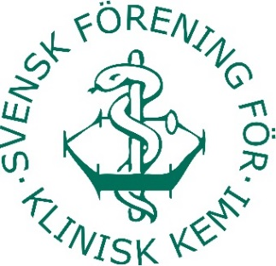

**Agenda**

**Årsmöte för SFKK 2022**

**Datum:** 21 september, 17:10

Plats: Konferensrum 11, Elmia kongress, Jönköping

Digitalt: [Länk](https://teams.microsoft.com/l/meetup-join/19%3ameeting_MjI2YmI4ODQtYmUyMi00M2Q3LWJlOTktZTk2ZWEyOGQwM2Ey%40thread.v2/0?context=%7b%22Tid%22%3a%22c27887ed-0f4d-4ffa-88af-239cf9884178%22%2c%22Oid%22%3a%22d31e98f6-0bc1-4ded-b9dd-e54b04011aae%22%7d)*

**Föredragningslista**

1. Mötet öppnas
2. Val av mötesordförande
3. Val av mötessekreterare
4. Val av justeringspersoner
5. Presentation av hemsidan från webb-ansvarig
6. Godkännande av kallelseprocess och fastställande av föredragningslista
7. Fastställande av föregående årsmötesprotokoll
8. Redogörelse för styrelsens verksamhetsberättelse 2021
9. Rapport om bokslut och resultaträkning för verksamhetsåret 2021
10. Genomgång av revisionsberättelse
11. Hedersmedlemmar
12. Beslut om ansvarsfrihet för styrelsen
13. Val av:
14. Ordförande
15. Vice ordförande
16. Sekreterare
17. Skattmästare
18. Kommunikationsansvarig
19. Två ordinarie ledamöter och två suppleanter
20. Två revisorer och revisorssuppleant
21. Valberedning, minst tre medlemmar varav en sammankallande
22. Ordinarie representant och suppleant till Svenska Läkaresällskapets fullmäktigemöte 2023 och 2024
23. Information om val av eventuell erforderlig representation i svenska, nordiska och internationella sektioner.
24. Fastställande av årsavgift
25. Övriga anmälda frågor
26. Mötets avslutande

*Uppgifter för digitalt deltagande (vid behov):

Mötes-ID: 325 969 505 079

Lösenord: N9zF3p

Eller ring in (endast ljud)

[+46 8 505 218 11,,756444330#](tel:+46850521811,,756444330# )